Roční doby

Cílem pracovního listu je, aby si žáci uvědomili, proč dochází ke střídání ročních dob. Žáci se také seznámí s pranostikami.

Roční doby

________________________________________________________
- Domaluj k obrázku, co je pro tebe v jednotlivých ročních obdobích důležité.

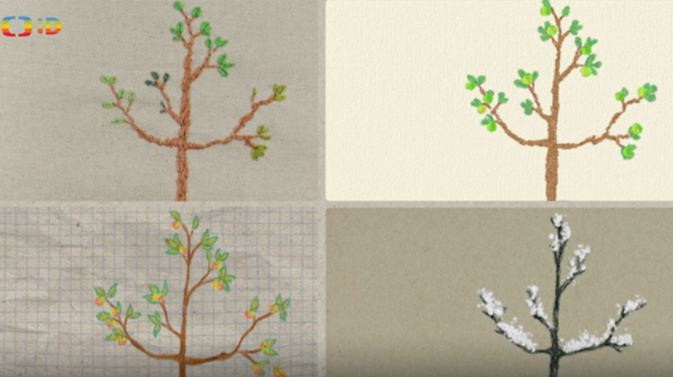

- Vysvětli pranostiky.

Únor bílý, pole sílí.
..……………………………………………………………………………
……………………………………………………………………………..
..……………………………………………………………………………
……………………………………………………………………………..

Březnové slunce má krátké ruce a dlouhý kabát.
..……………………………………………………………………………
……………………………………………………………………………..
..……………………………………………………………………………
……………………………………………………………………………..

Jedna vlaštovka jaro nedělá.
..……………………………………………………………………………
……………………………………………………………………………..
..……………………………………………………………………………
……………………………………………………………………………..

Co jsem se touto aktivitou naučil(a):
………………………………………………………………………………………………………………………………………………………………………………………………………………………………………………………………………………………………………………………………………………………………………
Autor: Andrea Tláskalová
Toto dílo je licencováno pod licencí Creative Commons [CC BY-NC 4.0]. Licenční podmínky navštivte na adrese [https://creativecommons.org/choose/?lang=cs].

